M215: Frenando
La distancia aproximada para frenan el vehículo en movimiento es la suma de:
- la distancia recorrida durante el tiempo que le toma al conductor para meter los frenos (distancia de reacción-tiempo)
- la distancia recorrida mientras que los frenos son aplicados (la distancia de frenado)
El diagrama de caracol que se muestra en la siguiente imagen, muestra la distancia de detención teórica para un vehículo en bueno las condiciones (un conductor particularmente alerta, frenos y neumáticos en condiciones perfectas, un camino seco con una buena superficie) y qué tanto la distancia de detención depende de la velocidad.
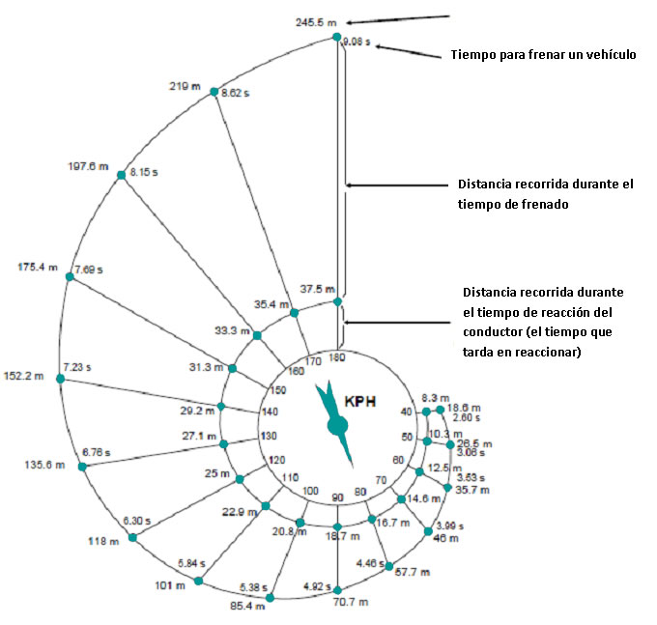
Pregunta 1:
FRENANDO M215Q01
Si un vehículo está viajando a 110 kph, ¿qué distancia recorre el vehículo durante el tiempo de reacción del conductor?
Pregunta 2:
FRENANDO M215Q01
Si un vehículo está viajando a 110 kph ¿cuál será la distancia total recorrida antes de que el vehículo frene?
Pregunta 3:
FRENANDO M215Q03
Si un vehículo está viajando a 110 kph, ¿cuánto tiempo necesita para parar el vehículo totalmente?
Pregunta 4:
FRENANDO M215Q04
Si un vehículo está viajando a 110 kph, ¿cuál es la distancia que recorrió mientras metía los frenos?
Pregunta 5:
FRENANDO M215Q05
Si un segundo conductor, viajando en buenas condiciones, detiene su vehículo en una distancia total de 70.7 metros. ¿A qué velocidad iba el vehículo en el que viajaba antes de que metiera los frenos?

